# BAB III ANALISIS DAN PERANCANGAN

## Tinjauan Umum

Sistem Distribusi Beban Ajar ini dirancang untuk membantu Kaprodi untuk menetapkan dosen pengampu mata kuliah pada rombongan belajar. sebelum melakukan distribusi beban ajar, Kaprodi menentukan kurikulum yang akan digunakan dalam proses distribusi beban ajar. Selanjutnya, Kaprodi memulai proses distribusi beban ajar dengan menentukan mata kuliah yang akan diampu oleh dosen dan dibuat dalam bentuk file *excel.* Kemudian Kaprodi mencetak file distribusi beban ajar tersebut dan menyerahkan file ke bagian akademik di Baak untuk dilakukan pengecekan. Selanjutnya bagian akademik di Baak melakukan pencetakan SK untuk masing-masing dosen.

Tujuan dibuatnya sistem distribusi beban ajar dengan berbasis *web* agar mempermudah proses distribusi beban ajar. Sistem yang dibuat berbasis *web* supaya proses distribusi beban ajar dapat diakses melalu *internet* dengan menggunakan *web browser.*

## Analisis Sistem

Analisis sistem dilakukan untuk mengetahui seberapa besar manfaat pengembangan sistem distribusi beban ajar berbasis *web* di kampus Politeknik Kampar. Didalam pengembangan sistem distribusi beban ajar berbasis *web* dibangun dengan *framework codeigniter* dan menggunakan tiga tahapan metode *Waterfall* yaitu *Requirement Analysis, System Design, Implementation*.

### Analisis Sistem Lama

Distribusi beban ajar merupakan suatu proses yang dilakukan untuk menentukan mata kuliah dan kelas untuk dosen, saat ini proses distribusi beban ajar masih manual, dimana aktifitas dilakukan secara langsung dimulai dari Kaprodi menentukan jadwal mata kuliah dengan dosen pengajar yang kemudian Kaprodi akan memasukan data beban ajar tersebut kedalam *excel*, setelah Kaprodi menentukan dosen pengampu mata kuliah Kaprodi akan mencetak dan menyerahkan data distribusi beban ajar ke Baak. Kemudian Baak harus melakukan pengecekan data distribusi beban ajar secara langsung. Selanjutnya data distribusi beban ajar diserahkan ke Wadir 1 untuk dilakukan verifikasi. Apabila data distribusi beban ajar diverifikasi oleh Baak dan Wadir 1 SK Dosen dicetak dan dilakukan didistribusikan ke masing-masing dosen pengampu dalam bentuk cetakan. Jika terjadi kesalahan pada data distribusi beban ajar yang telah dicetak, maka proses distribusi beban ajar akan dilakukan pengecekan ulang kemudian dilakukan pencetakan kembali data distribusi beban ajar.

Sistem manual masih memiliki kendala yang dapat memperlambat proses distribusi beban ajar karena proses yang dilakukan harus dilakukan secara langsung oleh Kaprodi yang harus datang ke Baak untuk menyerahkan data distribusi beban ajar dan Baak harus menyerahkan ke Wadir 1 secara langsung untuk dilakukan verifikasi.

### Analisis Sistem Baru

Sistem distribusi beban ajar ini akan dibangun berbasis *web* menggunakan *framework* *Codeigniter*. Pengguna hanya memerlukan koneksi internet dan perangkat untuk mengakses sistem distribusi beban ajar. Sistem ini dirancang untuk memudahkan Kaprodi dalam menyusun distribusi beban ajar. Dimana dalam sistem ini Kaprodi dapat mengolah data kurikulum sebagai dasar untuk proses distribusi beban ajar hingga sistem ini bisa melakukan proses distribusi beban ajar ke masing-masing Dosen serta menyediakan SK Dosen.

Dengan digunakan sistem distribusi beban ajar yang berbasis *web*, hal ini akan sangat mempermudah proses distribusi beban ajar.

### Perbandingan Sistem

Dari hasil analisis sistem lama dan sistem baru, selanjutnya dilakukan perbandingan sistem menggunakan metode *PIECES* (*Performance, Information, Economic, Controlling, Eficience and Services*). Hasil perbandingan sistem sebagai berikut:

Tabel 2.1 Perbandingan Sistem Distribusi Beban Ajar

|  |  |  |
| --- | --- | --- |
| Metode *PIECES* | Sistem Lama | Sistem Baru |
| *Performance* | Proses pembuatan distribusi beban ajar dilakukan secara offline,dimana akan membutuhkan waktu lama. Ka. Baak harus menginputkan data satu-persatu informasi yg diperoleh dari Kaprodi. | Sistem dirancang secara *online* untuk mempermudah Kaprodi melakukan proses distribusi beban ajar. Ka. Baak hanya melakukan konfirmasi data distribusi beban ajar dan mencetak SK yang telah dibuat sistem sehingga dapat lebih menghemat waktu. |
| *Information* | Proses distribusi beban ajar bisa saja terjadi kesalahan. Dibagian penginputan Matakuliah, SKS, atau semester | Sistem dirancang dapat informasi secara *online* dan proses distribusi dapat mudah dilakukan hanya dengan terhubung ke *internet*. |
| *Economic* | Proses distribusi beban ajar memiliki biaya lebih lebih mahal, karena harus menggunakan kertas. | Sistem yang dirancang berbasis *web* tidak membutuhkan biaya untuk membeli kertas, karena sudah tersimpan didalam database. |
| *Controlling* | Proses distribusi beban ajar masih kurang akurat, karena dilakukan secara manual. Data bisa saja hilang atau tertukar. | Sistem yang dirancang berbasis *web* dan data tersimpan pada *database* sistem, dengan begitu dapat mengurangi terjadinya *human error*. |
| *Efficiency* | Proses distribusi beban ajar belum efisien, karena dilakukan secara manual. | Sudah dapat mengefesiankan waktu dimana Kaprodi tidak perlu menyerahkan data distribusi ke bagian akademik dan dosen tidak perlu ke ruangan akademik untuk mengambil SK. |
| *Service* | Sistem distribusi beban ajar dilakukan secara manual, proses distribusi beban ajar dilakukan dalam waktu yang cukup lama. | Penyajian informasi distribusi beban ajar dirancang secara *online*. Sistem ini sangat mempermudah untuk oleh Kaprodi, Ka. Baak, Wadir 1 dan Dosen. |

## Analisis Kebutuhan Sistem

### Analisis Kebutuhan Pengguna

Pada pada perancangan sistem distribusi beban ajar berbasis *web*, kebutuhan pengguna terdiri atas Operator Akademik, Kaprodi, Ka. Baak, Wadir 1, dan Dosen.

1. Administrator

Administrator merupakan pengelola yang bertanggung jawab atas operasional dan pengelolaan sistem seperti pengaturan peran pengguna dan hak akses pengguna serta peran yang diberikan pada setiap pengguna berdasarkan jabatan yang dimiliki. Sehingga hal tersebut dapat memberikan batasan pada sistem yang diakses pengguna.

1. Kaprodi

Kaprodi merupakan pengguna yang akan menambahkan kurikulum, menginputkan mata kuliah disetiap semester. selain itu, Kaprodi juga mengatur mata kuliah dan rombongan belajar yang diampu oleh dosen.

1. Ka. Baak

Ka. Baak merupakan pengguna yang akan melihat dan memverifikasi data distribusi beban ajar yang telah diinputkan oleh Kaprodi. Selain itu, Ka. Baak juga bisa melakukan cetak SK Dosen mengajar.

1. Wadir 1

Wadir 1 merupakan pengguna yang akan melihat dan melakukan verifikasi data distribusi beban ajar yang telah diverifikasi oleh Ka. Baak.

1. Direktur

Direktur merupakan pengguna yang akan melihat dan melakukan validasi data distribusi beban ajar yang telah diverifikasi oleh Wadir 1.

1. Dosen

Dosen merupakan pengguna yang akan melihat informasi mata kuliah dan rombongan belajar yang di ampu. Selain itu, Dosen juga bisa melakukan unduh SK mengajar.

### Analisis Kebutuhan Data dan Informasi

Kebutuhan data dan informasi diperlukan dalam perancangan sistem distribusi beban ajar berbasis *web*. Data yang diperlukan dalam pembuatan sistem distribusi beban ajar berbasis *web* yaitu sebagai berikut:

1. Data *User*: *email, usename dan password.*
2. Data Kaprodi: ketua prodi, nama prodi, kode prodi.
3. Data Dosen: nama dosen, prodi, *email*.
4. Data Kurikulum: tahun, nama kurikulum, prodi.
5. Data Mata Kuliah: kurikulum, semester, kode mata kuliah, sks teori, sks praktek.
6. Data Tahun Akademik: tahun akademik, status, tipe tahun akademik.
7. Data Semester: nama semester.
8. Data Distribusi: prodi, dosen, mata kuliah, kelas, tahun akademik, status verifikasi, lintas prodi.

### Analisis Kebutuhan Perangkat

Analisis kebutuhan perangkat dibutuhkan untuk mengetahui spesifikasi dan jenis perangkat yang dibutuhkan untuk menjalankan dan membangun sistem distribusi beban ajar berbasis *web.*

1. Perangkat Keras (*Hardware*)

Kebutuhan minimum perangkat keras yang digunakan untuk menjalankan sistem distribusi beban ajar berbasis *web*:

Tabel 2.2 Kebutuhan Perangkat Keras Untuk Menjalankan Sistem

|  |  |
| --- | --- |
| Nama | Spesifikasi |
| *Processor* | *1 Core 1,6 GHz CPU or 2 x 1,6 GHz CPU (recommended)* |
| *Memory* | *1 GB RAM or 2 GB RAM (recommended)* |
| *Hard Drive* | *20 GB or 30 GB (recommended)* |

Perangkat keras yang digunakan untuk membangun sistem distribusi beban ajar berbasis *web*:

Tabel 2.3 Perangkat Keras Untuk Membangun Sistem

|  |  |
| --- | --- |
| Nama | Spesifikasi |
| *Processor* | *Intel® Celeron® N2940 4 Core 1,83Ghz* |
| *Memory* | *4 GB RAM* |
| *Hard Drive* | *128 GB SSD* |

1. Perangkat Lunak (*Software*)

Kebutuhan minimum perangkat lunak yang digunakan untuk menjalankan sistem distribusi beban ajar berbasis *web*:

Tabel 2.4 Kebutuhan Perangkat Lunak Untuk Menjalankan Sistem

|  |  |
| --- | --- |
| Nama | Spesifikasi |
| *Operating Sistem* | *Windows 7, Windows 8* dan *Windows 10* |
| *Web Browser* | *Chrome, Microsoft Edge, Mozilla Firefox* |

Kebutuhan minimum perangkat lunak yang digunakan untuk menjalankan sistem distribusi beban ajar berbasis *web*:

Tabel 2.5 Kebutuhan Perangkat Lunak Untuk Membangun Sistem

|  |  |
| --- | --- |
| Nama | Spesifikasi |
| Sistem Operasi | *Windows 10 Pro 64 bit* |
| *Web Server* | *Apache version 2.4.43* |
| Bahasa Pemrograman | *PHP version 7.2.30* |
| *DBMS* | *MySQL version 15.1* |
| *Web Browser* | *Microsoft Edge v97.0.1072.62* |

### Analisis Kebutuhan Fungsional

Kebutuhan fungsional merupakan hasil analisis sistem saat ini, penetapan peran serta hak akses yang dapat dilakukan oleh setiap pengguna pada sistem yang dirancang sebagai berikut:

Tabel 2.6 Kebutuhan Fungsional Sistem Distribusi Beban Ajar

|  |  |
| --- | --- |
| Pengguna | Kebutuhan Fungsional |
| Kaprodi | Dapat membuat kurikulum baru, mengedit kurikulum, menghapus kurikulum, melihat kurikulum, menambahkan mata kuliah, mengedit mata kuliah, menampilkan mata kuliah, berdasarkan semester dan kurikulum, menentukan dosen pengampu mata kuliah pada masing-masing rombongan belajar. |
| Ka. Baak | Dapat melakukan verifikasi dan mencetak SK mengajar setelah verifikasi dari wadir 1 disetujui. Dapat melihat daftar dosen dan masing-masing mata kuliah yang diampu |
| Wadir 1 | Dapat melakukan verifikasi setelah disetujui oleh Ka. Baak.  Dapat melihat daftar dosen dan masing-masing mata kuliah yang diampu |
| Dosen | Melihat mata kuliah dan daftar rombongan belajar yang diampu. |

### Analisis Kebutuhan Non Fungsional

Pada pembuatan sistem distribusi beban ajar berbasis *web* memiliki kebutuhan non fungsional yang merupakan batasan dari layanan sistem yang akan dibuat. Berikut merupakan kebutuhan non fungsional sistem distribusi beban ajar berbasis *web*:

1. Sistem dapat dijalankan pada komputer atau laptop dengan sistem operasi windows 7
2. Sistem dapat diakses pada *smartphone* dengan sistem operasi *android* ataupun *iOS*
3. Sistem dapat diakses melalui *web browser Google Chrome, Mozilla Firefox* dan *Microsoft Edge.*
4. Sistem tidak bisa diakses tanpa login.
5. Sistem memiliki tingkatan akses *user*.
6. Sistem menentukan tingkatan akses *user*.
7. Sistem memiliki keamanan yang cukup karena menggunakan *framework codeigniter*
8. Database hanya bisa diakses menggunakan *username* dan *password.*

## Analisa Kelayakan Sistem

### Kelayakan Teknologi

### Kelayakan Operasional

## Perancangan Sistem

1. Deskripsi Sistem

Sistem distribusi beban ajar berbasis *web* merupakan sistem yang mengatur dan menyimpan data dosen mata kuliah pada rombongan belajar. pada sistem distribusi beban ajar Kaprodi akan menentukan mata kuliah yang akan diampu oleh dosen. Setelah Kaprodi selesai menentukan dosen pengampu mata kuliah, sistem akann mengirimkan data distribusi ke Ka. Baak dan Wadir 1 serta Direktur untuk dilakukan verifikasi dan validasi. Sistem distribusi beban ajar ini akan memberikan *output* akhir dalam bentuk SK Dosen Mengajar.

Sistem distribusi beban ajar ini dapat diakses oleh Operator Akademik, Kaprodi, Ka. Baak, Wadir 1, Direktur dan Dosen.

1. Diagram Blok Sistem

Berikut adalah diagram blok yang terdapat pada sistem distribusi beban ajar:

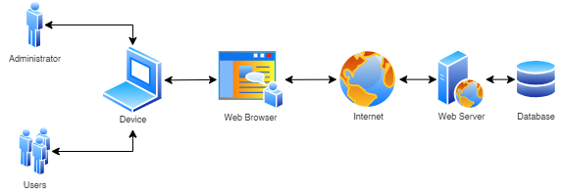

Gambar 3.1 Diagram Blok Sistem

Gambar 3.1 merupakan alur kerja sistem yang terdapat pada sistem distribusi beban ajar. Pada gambar 3.1 terdapat beberapa *user* yang dapat mengakses sistem. *User* meliputi Operator Akademik, Kaprodi, Ka. Baak, Wadir 1, Direktur dan Dosen. *User* dapat mengakses sistem distribusi beban ajar menggunakan perangkat seperti komputer atau laptop yang memiliki web browser dan telah terhubung ke internet. Perangkat yang digunakan untuk mengakses sistem distribusi beban ajar akan mengirimkan permintaan(*request*) ke web server untuk menampilkan sistem pada perangkat yang digunakan oleh *user. Web server* kemudian mengakses database untuk mendapatkan informasi yang diperlukan.

1. Perancangan Sistem

Perancangan sistem distribusi beban ajar ini menggunakan *UML (Unified Modelling Language)* dengan 4 diagram yang meliputi *use case diagram, activity diagram, sequence diagram* dan *class diagram.*

1. Perancangan Login
2. Use Case Diagram Login
3. Activity Diagram Login
4. Sequence Diagram Login
5. Perancangan Kurikulum

Perancangan kurikulum pada sistem distribusi beban ajar memiliki 1 aktor yaitu Kaprodi. Pada sistem ini Kaprodi dapat melakukan pengolahan data kurikulum.

1. Use Case Diagram Kurikulum

Berikut adalah gambar  *use case diagram* kurikulum.

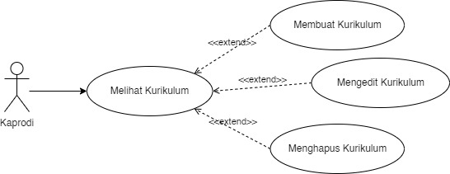

Gambar 3.2 Use Case Diagram Kurikulum

Gambar 3.2 menjelaskan proses yang akan terjadi pada sistem distribusi beban ajar saat *user* mengakses kurikulum. Dimana Kaprodi dapat melihat data kurikulum yang terdapat pada sistem distribusi beban ajar. Kemudian

1. Activity Diagram Kurikulum

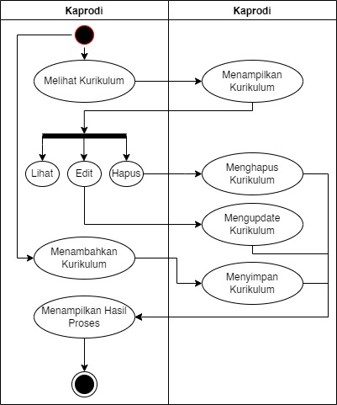

Gambar 3.3 Activity Diagram Kurikulum

1. Sequence Diagram Kurikulum

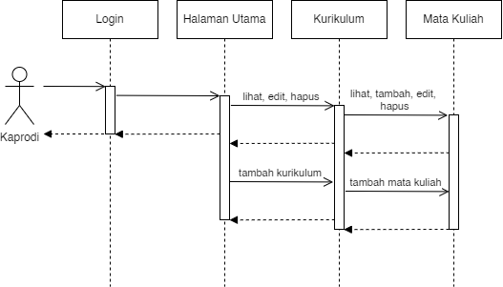

Gambar 3.4 Sequence Diagram Kurikulum

1. Perancangan Sistem Distribusi Beban Ajar
2. Use Case Diagram Sistem Distribusi Beban Ajar

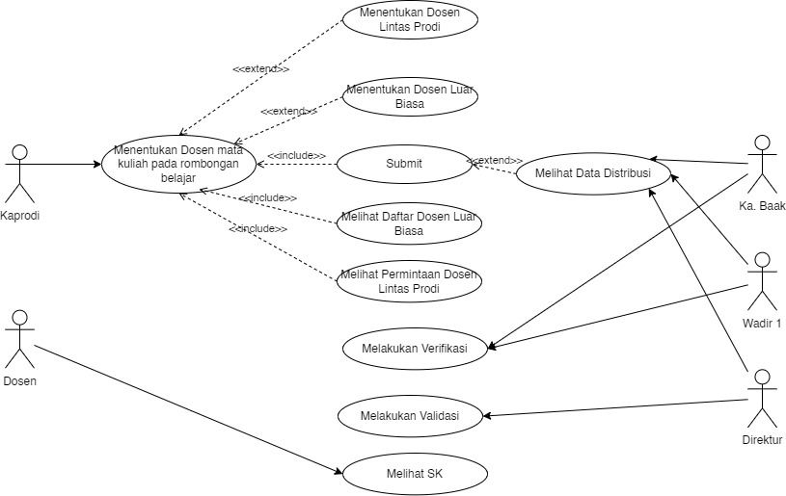

Gambar 3.5 *Use Case Diagram* Sistem Distribusi Beban Ajar

1. Activity Diagram Sistem Distribusi Beban Ajar

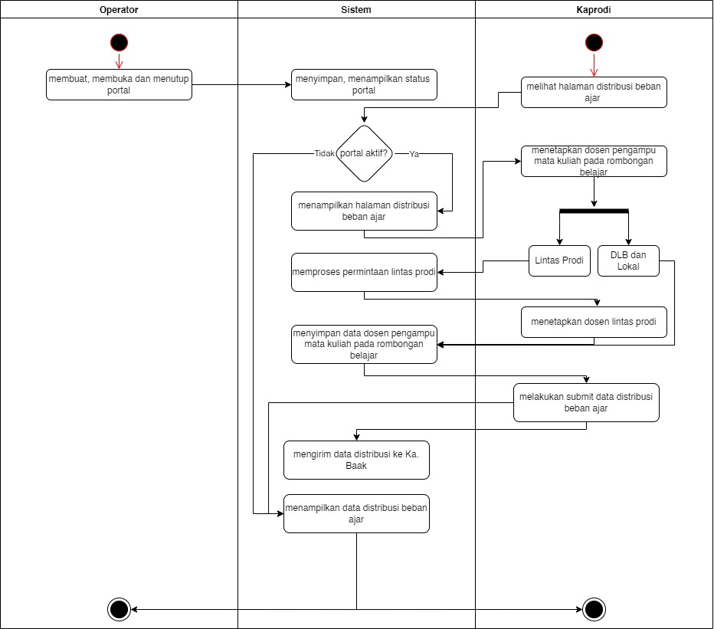

Gambar 3.6 *Activity Diagram* Kaprodi dan Operator

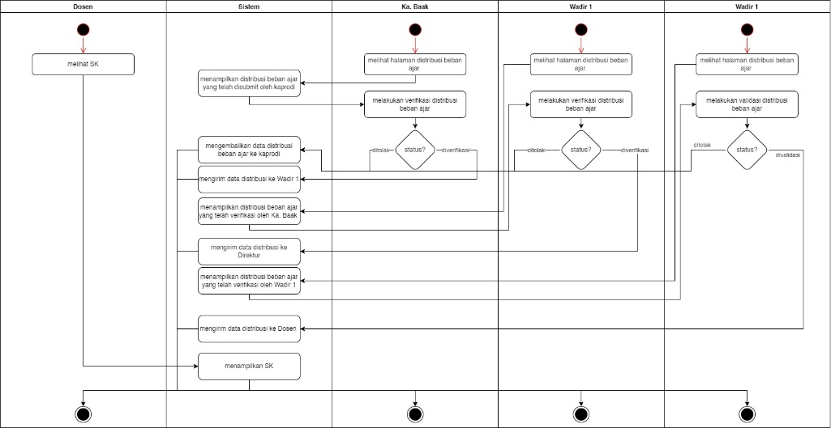

Gambar 3.7 *Activity Diagram* Verifikator, Validator dan Dosen

1. Sequence Diagram Distribusi Beban Ajar

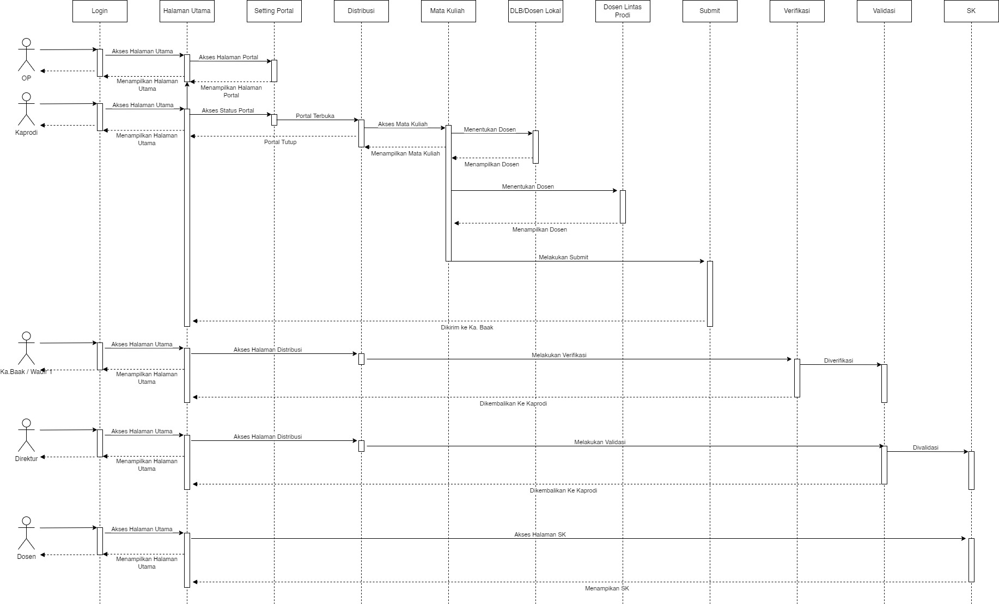 Gambar 3.8 *Sequence Diagram* Sistem Distribusi beban Ajar

1. Class Diagram
2. ERD *(Entity Relationship Diagram)*
3. Perancangan *Database*
4. Tabel kurikulum
5. Tabel matakuliah
6. Tabel distribusi
7. Perancangan Interface
8. Perancangan tampilan kurikulum
9. Perancangan tampilan mata kuliah
10. Perancangan tampilan distribusi